3. Маршруты движения организованных групп детей
от СП «Детский сад «Светлячок».
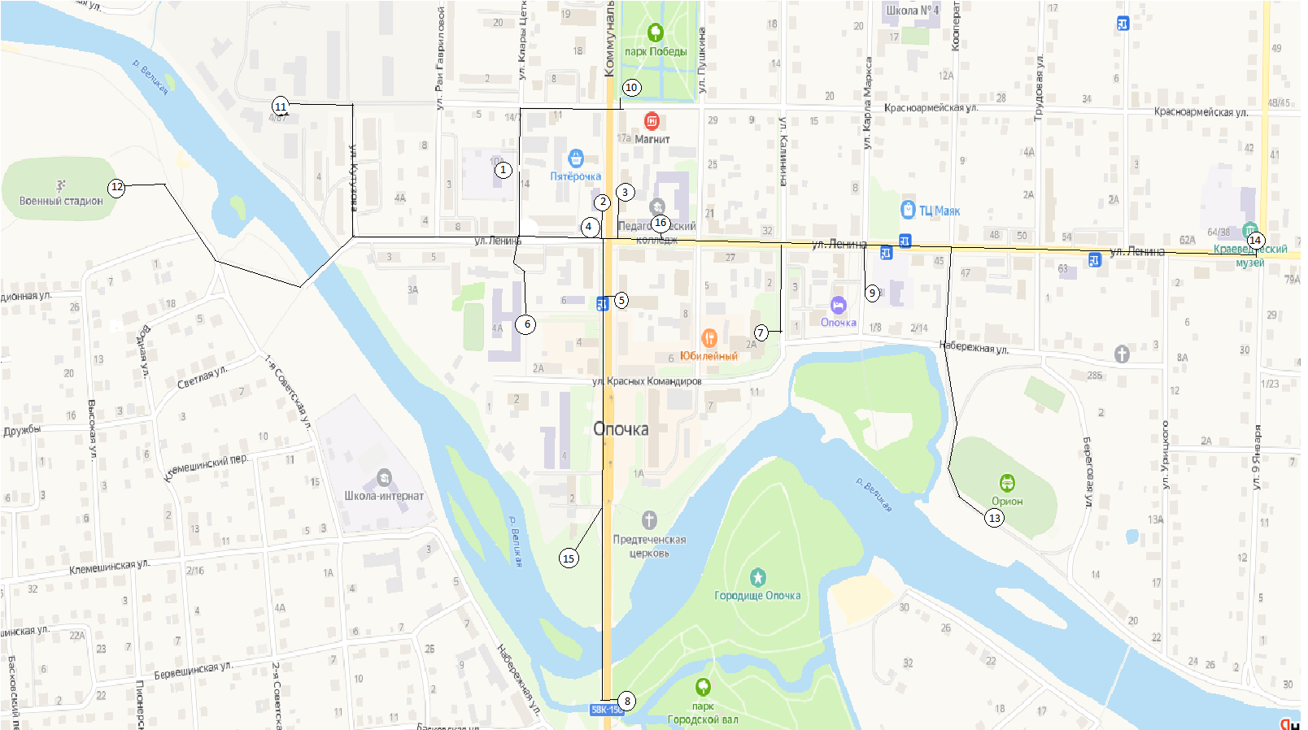
Условные обозначения:  - жилая застройка  - проезжая часть  - тротуар  - надземный пешеходный переход  ------- - направление безопасного движения  группы детей по маршруту | Маршруты движения детей СП «Детский сад «Светлячок»  № 1. СП «Детский сад «Светлячок»  № 2. Библиотека им. А.С.Пушкина  № 3. Пожарная часть № 20.  № 4. СП «ДШИ»  № 5. Почта  № 6. СП «Гимназия им А.Д.Петрова»  № 7. «МБУК «ОРЦК»  № 8. Парк Городской вал  № 9. СП «Детский сад «Улыбка»  № 10. Парк Победы  № 11. СП «ДООЦ»  № 12. Военный стадион  № 13. Городской стадион  № 14. Краеведческий музей  № 15. Аллея Славы  № 16. Индустриально-педагогический колледж

